Конспект викторины по валеологии
в старшей группе
«Как устроено тело человека»

Цели:
- Закрепить знания детей с основными органами человеческого организма (мозг, сердце, легкие, желудок, кишечник, печень); их названиями, расположением и функциями.
- Вызвать у детей желание больше узнать о своем организме.
- Развивать мышление, мелкую и общую моторику.
- Воспитывать стремление вести здоровый образ жизни.
- Воспитывать дружеские взаимоотношения между детьми.

Ведущий: Ребята, давайте поздороваемся с нашими гостями. Сегодня мы с вами подведем итоги по нашему проекту на тему «Тело человека». А пройдет оно в виде викторины.

Человек бывает разный: средний, маленький, большой,
И не так-то просто сразу разобраться, кто - какой,
Есть и брови, есть и уши, есть и рот, и две руки…
Очень важно, что снаружи, но важнее, что внутри.
Так что дело не в обличье, суть совсем не так проста.
Наши главные отличья: сердце, разум, доброта.
Острый взгляд для сердца нужен, повнимательней смотри-
Очень важно, что снаружи, но важнее - что внутри!

Ведущий: Давайте еще раз вспомним, что вы знаете о строении тела человека, какие есть органы у него. Для этого нам нужно разделиться на две команды. Команды представьтесь друг другу.

Приветствие команды « Айболит».
ЕСЛИ КТО-ТО НЕЗДОРОВ,
НЕ ЗОВИТЕ ДОКТОРОВ,
ВСЕХ ИЗЛЕЧИТ, ИСЦЕЛИТ,
КОМАНДА НАША-АЙБОЛИТ!

Приветствие команды « Мойдодыр».
МОЙТЕ ШЕЮ, РУКИ С МЫЛОМ,
ТРИТЕ ЩЕКИ, НОС ДО ДЫР,
ВАС ПОХВАЛИТ НЕПРЕМЕННО,
ВАС ЗА ЭТО – МОЙДОДЫР!

Ведущий: Сейчас мы с вами проведем между командами соревнование. Для начала давайте проведем разминку. Для каждой команды приготовлено по 7 вопросов. Задача каждой команды, дать больше правильных ответов.
Вопросы для команды «Айболит»:
В какой стороне тела находится сердце? (Слева)
Всегда во рту, а не проглотишь? (Язык)
Если человек заболел, что он принимает? (Лекарство)
Каким органом нашего тела мы слышим? (Ухо)
От какого овоща плачут наши глаза? (Лук)
Что лечит врач – стоматолог? (Зубы)
Где расположены нос, рот, глаза? (Лицо)

Вопросы для команды « Мойдодыр».
Какого цвета кровь у человека ? (красного)
По какому номеру нужно звонить в скорую помощь? (03)
Сколько раз в день нужно чистить зубы? (2 раза)
У птиц перья, у человека ?) (волосы)
Что лечит врач-окулист? (глаза)
Чем мы жуем пищу? (зубами)
По буквам, по строчкам,
Читали, устали! (Глаза)
Ведущая: Ну, вот разминка позади, теперь можно переходить к основным заданиям – заморочкам, заморочка № 1 - «Домашнее задание»
Все люди разные. Каждый из вас единственный и неповторимый. И нигде на всей нашей огромной земле не найдется точно такого же мальчика или девочки.
Но есть и много общего у нас с вами:

1.Есть на пальцах наших ногти,
На руках - запястья, локти.
2.Темя, шея, плечи, грудь
И животик не забудь.
3.Есть колени, есть спина,
Но она всего одна.

4.Бедра, пятки, двое стоп,
Голень и голеностоп.
5.Есть у нас на голове
Уха два и мочки две.
6.Брови, скулы и виски,
И глаза, что так близки.
7.Щеки, нос и две ноздри,
Губы, зубы – посмотри!
8.Подбородок под губой.
Это человек такой!

Чтение стихотворения сопровождается показом называемых частей тела. Хорошо все части тела назвали и показали. Домашнее задание выполнили на отлично.

А теперь давайте, чуть-чуть разомнемся:
Физминутка «Мы пойдем сейчас налево».

Ведущая: Следующая наша заморочка №2: « Доскажи словечко».
1. Оля ягодки берёт
По две, по три штуки,
А для этого нужны нашей Оле…(руки)
2. Оля весело бежит к речке по дорожке,
А для этого нужны нашей Оле…(ножки)
3. Оля слушает в лесу,
Как кричат кукушки,
А для этого нужны нашей Оле…(ушки)
4. Оля смотрит на кота,
Мультики и сказки,
А для этого нужны нашей Оле…(глазки)
5. Оля семечки грызёт,
Падают скорлупки,
А для этого нужны нашей Оле…(зубки)

6. На макушке у меня
Вырос лес густой.
Заплету-ка я его
Станет лес – косой (волосы)

Ведущий: Заморочка №3 – Вопросительная. На столе лежат карточки.

Участники команды «Айболит» должны выбрать карточки с названиями «Внешнего строения человека».
Участники команды «Мойдодыр» должны выбрать карточки с названиями «Внутреннего строения человека».
Дети выполняют задание. Команды сами оценивают этот конкурс, по необходимости вносят изменения.

Ведущий: 5 наша заморочка, для капитанов команды, которая называется «Чем я с другом поделюсь».
Капитан команды «Айболит» должен показать предметы, которыми нельзя делиться с другом (носовой платок, расческа, зубная щетка, ложка).
Капитан команды «Мойдодыр» должен показать предметы, которыми можно поделиться с другом (зеркало, зубная паста, мыло, книга, ручка).
Ведущий: Итак, жюри подвели итоги, командам вручаются медали за 1 и 2 место.
Ведущий: Ребята, вы сегодня хорошо потрудились, за что заработали свои медали.

Приложение
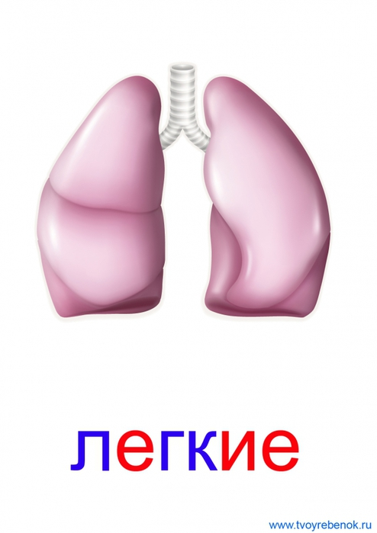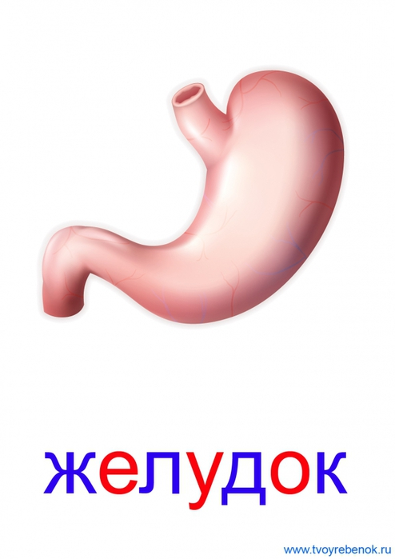
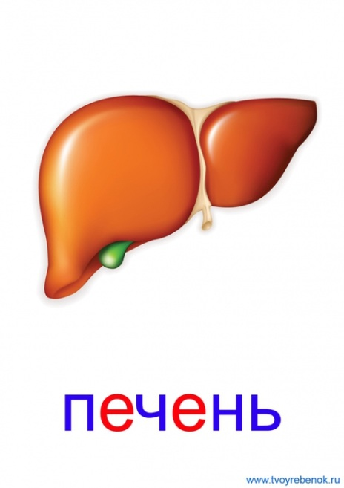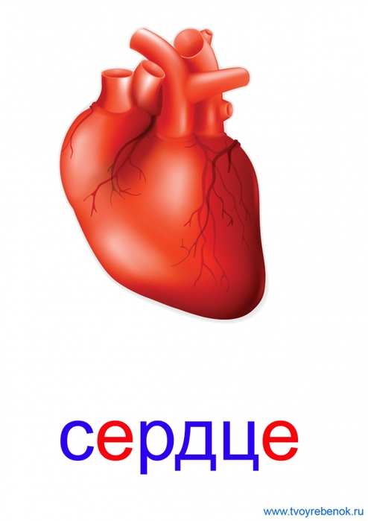

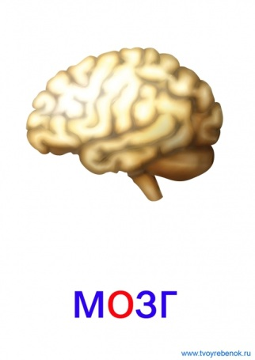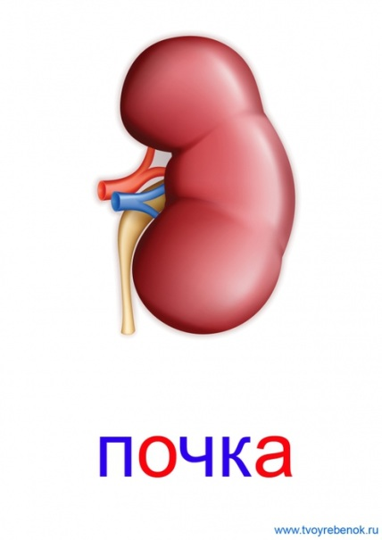

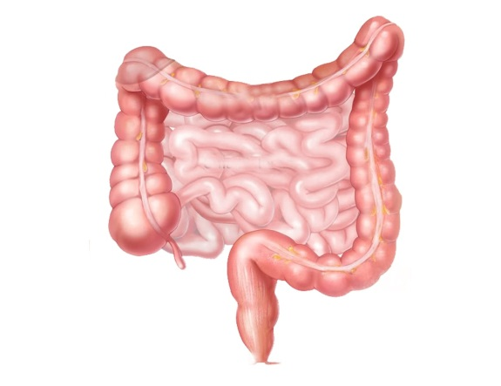
КИШЕЧНИК

